Monthly Salary Sheet of a Company

At the beginning, I have included Serial, Name, Designation, and their Basic Salary column.

Using the excel sheet, I would like to show how easy and user-friendly the calculation of a monthly salary sheet is. I’ve calculated the areas to provide the NET SALARY to an employee.

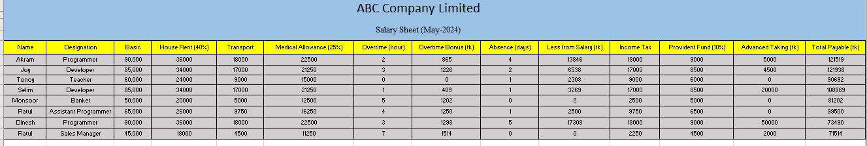

* একজন কর্মী বা কর্মচারী তার বেসিক স্যালারির ৪০% পাবে বাসা ভাড়া বাবদ এবং এটা আমি নরমাল প্রোডাকশন ক্যালকুলেটর ব্যবহার করেই করেছি।

* কোম্পানি তার কর্মচারীদের ট্রান্সপোর্ট কস্টও প্রোভাইড করে। তবে এখানে হচ্ছে বেশ কিছু কন্ডিশনের উপর নির্ভর করে এটা করা হয়।
* যদি বেসিক স্যালারি >=৮০,০০০ এবং <=১,০০০০০ তাহলে বেসিক × ২০%
* যদি বেসিক স্যালারি >=৬০,০০০ এবং <৮০,০০০ তাহলে বেসিক × ১৫%
* যদি বেসিক স্যালারি >০ এবং <৬০,০০০ তাহলে বেসিক × ১০%

* এরপর মেডিকেল ভাতা পাবে বেসিক স্যালারির ২৫%

* এরপর যদি কোন কর্মী ওভারটাইম করে, তার ঘণ্টা অনুযায়ী ওভারটাইম বোনাসটাও পাবে

* এরপর যেটা করেছি সেটা হচ্ছে, যদি কোন কর্মী অফিসে অনুপস্থিত থাকে তার অনুপস্থিতির ভিত্তিতে তার স্যালারি থেকে সেই পরিমাণ টাকা কাটা হবে।

* যদি বেসিক স্যালারি <=৫০,০০০ হয় তাহলে বেসিক × ৫%
* যদি বেসিক স্যালারি  >৫০,০০০ হয় কিন্তু <৮০,০০০ তাহলে বেসিক × ১৫%
* যদি বেসিক স্যালারি >=৮০,০০০ হয় তাহলে বেসিক × ২০%
* এরপর তার বেসিক স্যালারি থেকে প্রভিডেন্ট ফান্ডে ১০% করে জমা হয়ে থাকবে

* এরপর কোন কর্মী এডভান্স টাকা নিতে পারবে। সেক্ষেত্রে  তার টোটাল স্যালারি থেকে ওই টাকাটা কর্তন করা হবে।